Investing · Options

期权张力系统 · Options Tension Dynamics
← 返回期权栏目
Options Tension Dynamics · 张力系统分析器

期权张力系统
从二元悖论的视角追踪期权价格因素的相互塑造——确定性的数学框架，与不确定性的本质之间。
MODEL Black–Scholes (1973)
SOLVER Closed-form / Greeks
FRAME 11 Tensions
参数控制台PARAMETER CONTROL · BS INPUTS
五维不确定性输入空间
S标的价格 100.0
K行权价 100.0
T到期(年) 0.500
σ波动率 25.0%
r无风险利率 5.0%
SCENARIO ›
价格分解 · 内在价值与时间价值
张力 V
时间确定性 ↔ 价值不确定性
期权价格 PREMIUM
$8.26
内在价值 INTRINSIC
$0.00
时间价值 EXTRINSIC
$8.26
TIME 100%
内在价值是 "已知的"——取决于当前 S 与 K，是确定的。
时间价值是 "不确定性的价格"——它反映市场对未来变动的定价。
希腊字母 · 风险敏感度
张力 IX
局部精确 ↔ 系统复杂
Δ
Delta
∂P/∂S · 方向性
+0.591
Γ
Gamma
∂Δ/∂S · 凸性
+0.0220
Θ
Theta
∂P/∂t · 时间衰减/日
-0.0258
ν
Vega
∂P/∂σ · 波动率/1%
+0.275
ρ
Rho
∂P/∂r · 利率/1%
+0.254
价格凸性曲线 · 期权价格 vs 标的价格
张力 I
权利非对称 ↔ 义务对称风险
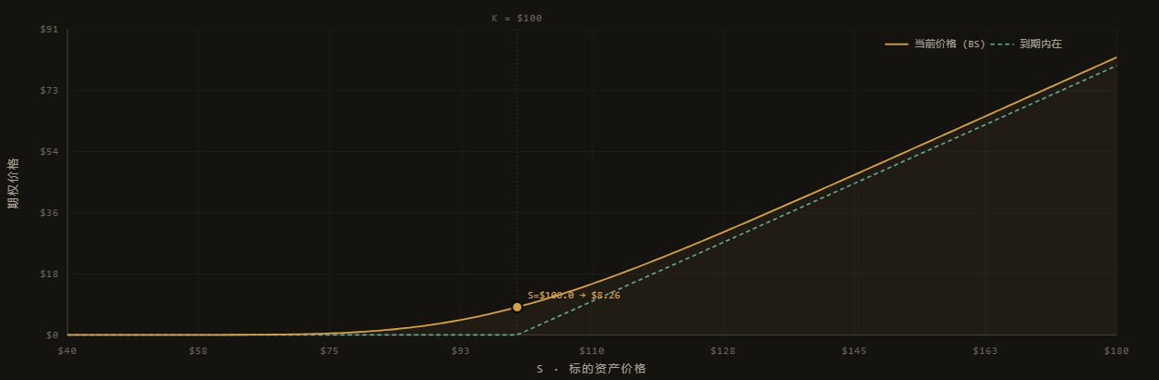
实线 = 当前期权价格 (持有曲线)；虚线 = 到期日内在价值 (盈亏曲线)；两线之间的距离即时间价值。
买方支付有限权利金，获得无限上行可能——此结构性 凸性 (Convexity) 是塔勒布所谓"反脆弱性"的金融基础。
波动率微笑
张力 IV
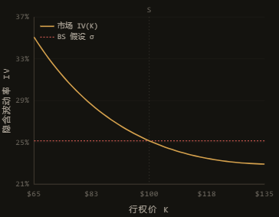
BS 假设单一 σ；现实中各行权价对应不同 IV——市场用模型差异弥补模型错误。
时间价值衰减
张力 V
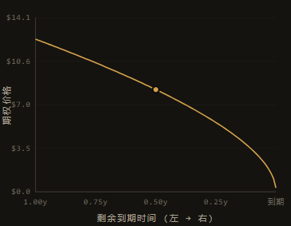
临近到期时 Theta 加速——确定的时间损耗 vs 不确定的 Gamma 收益。
Γ – Θ 权衡
张力 IX
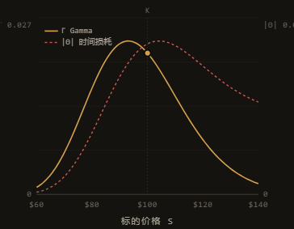
Gamma 收益与 Theta 损失沿 S 镜像分布——希腊字母从不可独立管理。
因素影响关系网络
FACTOR INFLUENCE GRAPH
边宽度 ∝ 当前敏感度
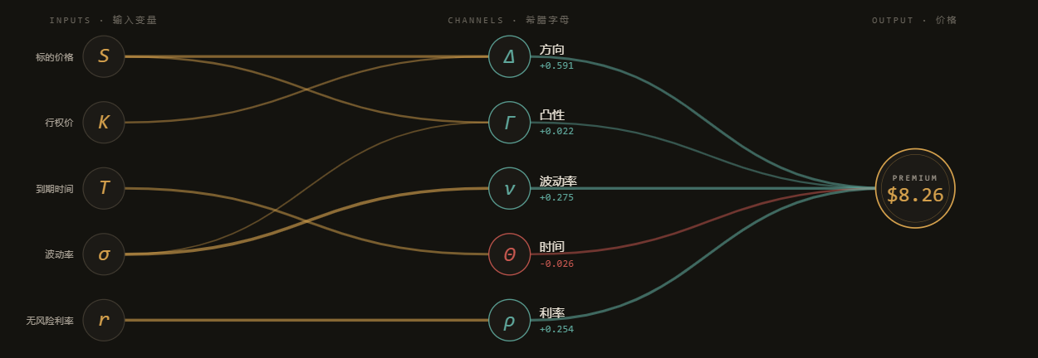
五个输入变量通过希腊字母这些"敏感度通道"汇入期权价格。
Gamma 是反身性的种子——它使 Δ 自身随 S 而变，让 Delta 对冲在大波动中失效。
"我们用确定性的数学框架来定价本质上不确定的东西——
这个框架的精密性不消除不确定性，
只是将不确定性转移到了框架的假设中。"
— 母悖论 · Mother Paradox of Option Pricing
来源：https://cavno.org/investing/options/options_tension/

